华为2018届校园大使招募公告
华为是全球领先的信息与通信技术(ICT)解决方案供应商，专注于ICT领域，坚持稳健经营、持续创新、开放合作，在电信运营商、企业、终端和云计算等领域构筑了端到端的解决方案优势，为运营商客户、企业客户和消费者提供有竞争力的ICT解决方案、产品和服务，并致力于使能未来信息社会、构建更美好的全联接世界。目前，华为在全球有17万多名员工，业务遍及全球170多个国家和地区，服务全世界三分之一以上的人口。我们期待勇敢坚韧、洞见新知、胸怀世界的你加入，在全球舞台上激扬无悔的青春，成就闪耀人生！

- 校园大使需要做什么？
华为校园大使是联接公司与在校求职者的桥梁，一方面为公司推荐优秀人才，另一方面为在校求职者提供求职帮助：
- 信息沟通：传递华为公司招聘信息，收集反馈在校求职者求职咨询信息
- 校园伯乐：向公司推荐和引荐各类优秀人才
- 文化传承：华为公司企业文化的传承和推广
- 校园大使可以收获什么？
- 成就他人：近距离的深入了解华为公司，掌握第一手华为应届生招聘信息，为在校求职者提供求职帮助。
- 成就自我：更加广阔的交流平台助力个人综合能力提升；优先参与公司各类招聘项目，优秀校园大使更可获得应届生招聘绿色通道，优先签约。
- 我们期待怎样的校园大使？
1、认可华为：理解认同华为公司，有志加入共同为建设更美好的全联接世界而努力。
2、术业专攻：课内课外皆有所长，积极担责作为华为在校园的学生大使传递企业形象与文化。
3、善于沟通：良好的人际联接力与项目管理能力，善于与人沟通交流，有激情和热情助人。
- 如何申请成为校园大使？
2月26日前将个人简历发至华为各大高校俱乐部邮箱， 对于符合校园大使要求的同学，我们将主动与您联系并安排面试。
华为俱乐部 | 申请邮箱
南京大学 | nju_huaweiclub@126.com
东南大学 | seu_huaweiclub@163.com
南京航空航天大学 | nuaa_huaweiclub@163.com
南京理工大学 | njust_huaweiclub@163.com
南京邮电大学 | nupt_huaweiclub@163.com
河海大学 | hh_huaweiclub@163.com
山东大学 | sdu_huaweiclub@163.com
山东大学（威海） | sdwh_huaweiclub@163.com
中国海洋大学 | ouc_huaweiclub@163.com
哈尔滨工业大学（威海） | hitwh_huaweiclub@163.com
其他无华为俱乐部高校 | hwnjzp@huawei.com

更多信息请关注微信公众号“南研招聘平台”。
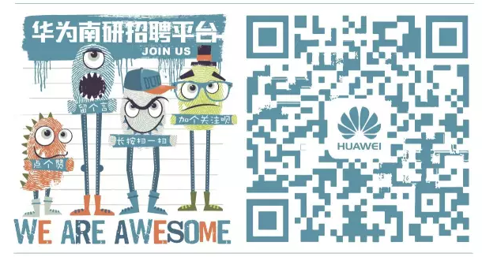

华为公司南京苏州招聘调配部
2017年2月

